CURSO DE AULA VIRTUAL DE EDUCAMADRID
Nombre del curso del AV: | Mixto 1º-2º
Enlace: | https://aulavirtual3.educa.madrid.org/cp.europa.mejorada/course/view.php?id=53
Nivel del alumnado: | 1º y 2º de primaria
Área(s) / Asignatura(s): | Lengua, matemáticas, inglés, natural Science, sociales, música, arts and crafts
Creador(es) del curso + correo(s) de contacto: | Tutora: Aida Peña; Aida.pena@educa.madrid.org
¿Cómo se estructura?
Por nivel, y dentro de cada uno de los niveles, por asignaturas.
Elementos:
Depende de la asignatura, no hay un esquema general a todas ellas.
Cómo trabaja el alumno/a:
Dispone de recursos para repasar los contenidos además de vídeos, imágenes,…y cuestionarios o actividades para repasar lo aprendido.
Cómo trabaja el profesor/a:
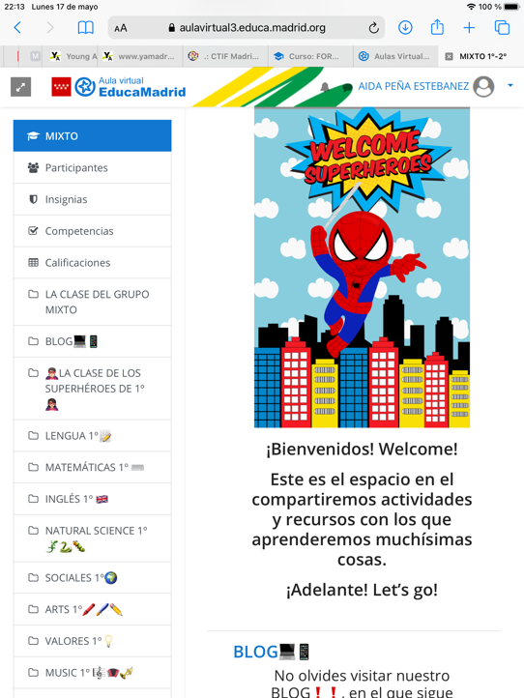
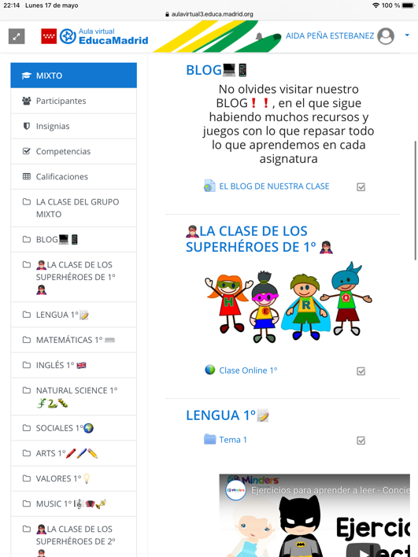

Descripción de actividades y recursos más destacables
Blog | Acceso directo al blog del grupo dentro del entorno educamadrid en el que tienen acceso a diferentes recursos de cada asignatura.
Cuestionario “Parts of the body” | Cuestionario de aula virtual en el que se evalúan los conocimientos de los alumnos acerca de las diferentes partes del cuerpo en idioma inglés.
Video “ Ejercicios de lectoescritura” | La actividad consiste en el visionado del vídeo anclado en el aula virtual.
Como referencia, véanse los modelos de cursos descritos en el documento: https://mediateca.educa.madrid.org/documentos/8831dvdhuzmp9w3w
Para entrar en la mediateca tienes que registrarte como usuaria de Educamadrid y luego publicar)
Opcionalmente, pueden añadirse más apartados y filas para incluir información sobre, por ejemplo: Evaluación, Libro de calificaciones, Videoconferencias, etc.
Elige una licencia Creative Commons para tu trabajo e inclúyela en este documento:
https://creativecommons.org/choose/
(Entra en este enlace y copia la dirección que aparece debajo de la licencia, y la pegas en este cuadro)
Licencia Creative Commons:

Los creadores del curso descrito en este documento se comprometen a facilitar acceso al asesor responsable de su evaluación y a proporcionar una copia de seguridad del curso o de sus actividades a los profesores interesados que pudieran ponerse en contacto con ellos para que pueda ser utilizado en la creación de cursos en otros entornos de Aula Virtual.

